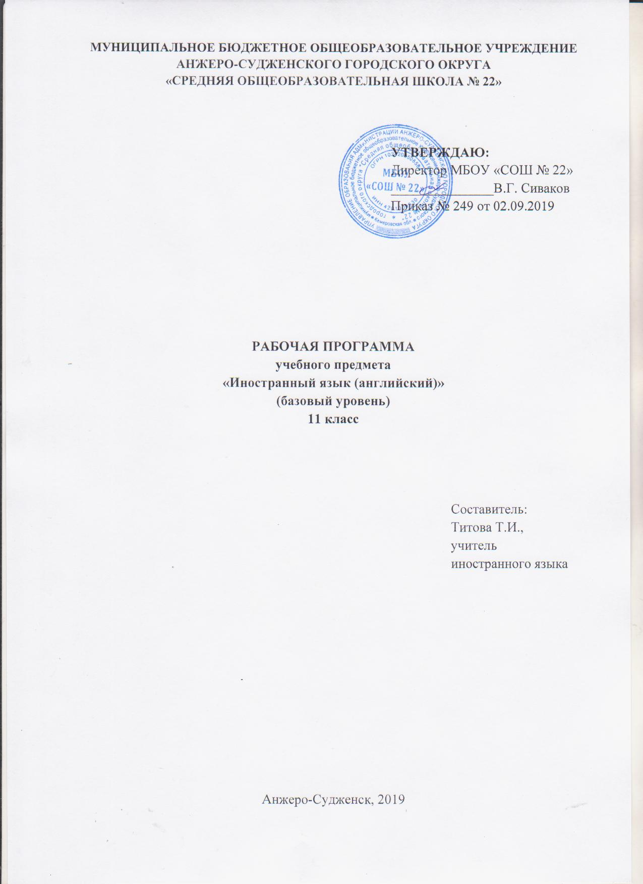
Содержание
- Пояснительная записка  - Учебно-тематическое планирование  - Содержание учебного предмета  - Требования к уровню подготовки выпускников  - Список литературы | 3  6  7  10  12

Пояснительная записка

Рабочая программа по иностранному языку (английскому) (базовый уровень) при получении среднего общего образования составлена на основе Федерального компонента государственного стандарта среднего (полного) общего образования, утверждённого приказом Министерства образования Российской Федерации от 05.03.2004 № 1089 и на основе программы курса английского языка к УМК «RainbowEnglish» для 11 классов Афанасьевой О.В., Михеевой И.В., Барановой К.М.
Уровень программы: базовый. Программа рассчитана на 102 часов (3 часа в неделю).
Изучение иностранного языка (английского) на базовом уровне среднего общего образования направлено на достижение следующих целей:
– дальнейшее развитие иноязычной коммуникативной компетенции (речевой, языковой, социокультурной, компенсаторной, учебно-познавательной):
речевая компетенция - совершенствование коммуникативных умений в четырех основных видах речевой деятельности (говорении, аудировании, чтении и письме); умений планировать свое речевое и неречевое поведение;
– языковая компетенция - овладение новыми языковыми средствами в соответствии с отобранными темами и сферами общения: увеличение объема используемых лексических единиц; развитие навыков оперирования языковыми единицами в коммуникативных целях;
– социокультурная компетенция - увеличение объема знаний о социокультурной специфике страны/стран изучаемого языка, совершенствование умений строить свое речевое и неречевое поведение адекватно этой специфике, формирование умений выделять общее и специфическое в культуре родной страны и страны изучаемого языка;
– компенсаторная компетенция - дальнейшее развитие умений выходить из положения в условиях дефицита языковых средств при получении и передаче иноязычной информации;
– учебно-познавательная компетенция - развитие общих и специальных учебных умений, позволяющих совершенствовать учебную деятельность по овладению иностранным языком, удовлетворять с его помощью познавательные интересы в других областях знания;
– развитие и воспитание способности и готовности к самостоятельному и непрерывному изучению иностранного языка, дальнейшему самообразованию с его помощью, использованию иностранного языка вдругих областях знаний; способности к самооценке через наблюдение за собственной речью на родном и иностранном языках; личностному самоопределению в отношении их будущей профессии; социальная адаптация; формирование качеств гражданина и патриота.

Общая характеристика учебного предмета
Базовый уровень можно рассматривать как инвариантный компонент филологического образования при получении среднего общего образования, связанный с приоритетными воспитательными задачами учебной деятельности.
В процессе обучения по курсу "RainbowEnglish" в 11-х классах развивается коммуникативная компетенция на английском языке в совокупности ее составляющих – речевой, языковой, социокультурной, компенсаторной, учебно-познавательной, а именно:
– речевая компетенция - развиваются сформированные на базе основной школы коммуникативные умения в говорении, аудировании, чтении, письме с тем, чтобы школьники достигли общеевропейского порогового уровня обученности (Bl / Threshold level (согласно документам Совета Европы) / Intermediate level);
– языковая компетенция – систематизируются ранее усвоенные и накапливаются новые языковые средства, обеспечивающие возможность общаться на темы, предусмотренные стандартом и примерной программой по английскому языку для данного этапа школьного образования;
– социокультурная компетенция – школьники приобщаются к культуре и реалиям стран, говорящих на английском языке, в рамках более широкого спектра сфер, тем и ситуаций общения, отвечающих опыту, интересам учащихся 15-17 лет, соответствующих их психологическим особенностям. Формируется умение выделять общее и специфическое в культуре родной страны и стран, говорящих на английском языке, строить свое речевое и неречевое поведение, исходя из этой специфики; представлять свою собственную страну в условиях межкультурного общения посредством мобилизации жизненного опыта учащихся, наблюдений за событиями, происходящими в реальности, и ознакомления их с соответствующим страноведческим, культуроведческим и социолингвистическим материалом, представленным в учебном курсе "RainbowEnglish";
– компенсаторная компетенция – развиваются умения в процессе общения выходить из затруднительного положения, вызванного нехваткой языковых средств за счет перифраза, использования синонимов, дефиниций, а также таких невербальных средств, как жесты, мимика;
– учебно-познавательная компетенция – развивается желание и умение школьников самостоятельно изучать английский язык доступными им способами (например, в процессе поиска и обработки информации на английском языке при выполнении проектов, с помощью интернета и т. п.); использовать специальные учебные умения (умение пользоваться словарями и справочниками, умение интерпретировать информацию устного и письменного текста и др.); пользоваться современными информационными технологиями, опираясь на владение английским языком.
Результаты обучения Результаты изучения предмета иностранный язык приведены в разделе «Требования к уровню подготовки выпускников», который полностью соответствует стандарту.
Требования направлены на реализацию личностно-ориентированного, деятельностного и практико-ориентированного подходов и задаются по трем базовым основаниям: «Знать/понимать», «Уметь», «Использовать приобретенные знания и умения в практической деятельности и повседневной жизни».

Учебно-тематический план
№ п/п | Название раздела, темы | Количество часов
1. | Социально-бытовая сфера  Общение в семье и в школе, межличностные отношения с друзьями и знакомыми. | 13
5. | Социально-культурная сфера  Молодежь в современном обществе.  Досуг молодёжи: посещение кружков, спортивных секций и клубов по интересам | 3
6. | Страна/страны изучаемого языка, их культурные достопримечательности | 13
7. | Путешествие по своей стране и за рубежом, его планирование и организация, места и условия проживания туристов, осмотр достопримечательностей | 8
8. | Природа и экология, научно-технический прогресс | 15
9. | Учебно-трудовая сфера  Современный мир профессий. Возможности продолжения образования в высшей школе.  Проблемы выбора будущей сферы трудовой и профессиональной деятельности, профессии, планы на ближайшее будущее. | 34
10. | Языки международного общения и их роль при выборе профессии в современном мире. | 16
 | ИТОГО | 102

Содержание учебного предмета

Речевая компетенция
Предметное содержание устной и письменной речи
Предметное содержание устной и письменной речи, предлагаемое в программе, полностью включает темы, предусмотренные федеральным компонентом государственного стандарта по иностранным языкам. Ряд тем рассматривается более подробно.
Старшеклассники учатся общаться в ситуациях социально-бытовой, учебно-трудовой и социально-культурной сфер общения в рамках следующей тематики:
Социально-бытовая сфера. Межличностные отношения.
Социально-культурная сфера. Научно-технический прогресс. Природа и экология. Молодежь в современном обществе. Досуг молодежи. Страна/страны изучаемого языка, их культурные особенности, достопримечательности. Путешествия по своей стране и за рубежом.
Учебно-трудовая сфера. Современный мир профессий. Планы на будущее, проблема выбора профессии. Роль иностранного языка в современном мире.
Виды речевой деятельности
Говорение
Диалогическая речь
Совершенствование владения всеми видами диалога на основе новой тематики и расширения ситуаций официального и неофициального общения.
Развитие умений: участвовать в беседе/дискуссии на знакомую тему, осуществлять запрос информации, обращаться за разъяснениями, выражать свое отношение к высказыванию партнера, свое мнение по обсуждаемой теме.
Монологическая речь
Совершенствование владения разными видами монолога, включая высказывания в связи с увиденным/прочитанным, сообщения (в том числе при работе над проектом).
Развитие умений: делать сообщения, содержащие наиболее важную информацию по теме/проблеме; кратко передавать содержание полученной информации; рассказывать о себе, своем окружении, своих планах, обосновывая свои намерения/поступки ; рассуждать о фактах/событиях, приводя примеры, аргументы, делая выводы; описывать особенности жизни и культуры своей страны и страны/стран изучаемого языка.
Аудирование
Дальнейшее развитие понимания на слух (с различной степенью полноты и точности) высказываний собеседников в процессе общения, содержания аутентичных аудио- и видеотекстов различных жанров и длительности звучания:
- понимания основного содержания несложных аудио- и видеотекстов монологического и диалогического характера –теле- и радиопередач на актуальные темы;
- выборочного понимания необходимой информации в прагматических текстах (рекламе, объявлениях);
- относительно полного понимания высказываний собеседника в наиболее распространенных стандартных ситуациях повседневного общения.
Развитие умений: отделять главную информацию от второстепенной; выявлять наиболее значимые факты; определять свое отношение к ним, извлекать из аудиотекста необходимую/интересующую информацию.
Чтение
Дальнейшее развитие всех основных видов чтения аутентичных текстов различных стилей: публицистических, научно-популярных (в том числе страноведческих), художественных, прагматических, а также текстов из разных областей знания (с учетом межпредметных связей):
- ознакомительного чтения - с целью понимания основного содержания сообщений, репортажей, отрывков из произведений художественной литературы, несложных публикаций научно-познавательного характера;
- изучающего чтения - с целью полного и точного понимания информации прагматических текстов (инструкций, рецептов, статистических данных);
- просмотрового/поискового чтения - с целью выборочного понимания необходимой/интересующей информации из текста статьи, проспекта.
Развитие умений выделять основные факты, отделять главную информацию от второстепенной; предвосхищать возможные события/факты; раскрывать причинно-следственные связи между фактами; понимать аргументацию; извлекать необходимую/интересующую информацию; определять свое отношение к прочитанному.
Письменная речь
Развитие умений писать личное письмо, заполнять анкеты, формуляры различного вида; излагать сведения о себе в форме, принятой в стране/странах изучаемого языка (автобиография/резюме); составлять план, тезисы устного/письменного сообщения, в том числе на основе выписок из текста.
Развитие умений: расспрашивать в личном письме о новостях и сообщать их; рассказывать об отдельных фактах/событиях своей жизни, выражая свои суждения и чувства; описывать свои планы на будущее.
Языковые знания и навыки
Орфография
Совершенствование орфографических навыков, в том числе применительно к новому языковому материалу.
Произносительная сторона речи
Совершенствование слухо-произносительных навыков, в том числе применительно к новому языковому материалу.
Лексическая сторона речи
Расширение объема продуктивного и рецептивного лексического минимума за счет лексических средств, обслуживающих новые темы, проблемы и ситуации общения, а также оценочной лексики, реплик-клише речевого этикета, отражающих особенности культуры страны/стран изучаемого языка.
Расширение потенциального словаря за счет овладения новыми словообразовательными моделями, интернациональной лексикой.
Развитие соответствующих лексических навыков.
Грамматическая сторона речи
Расширение объема значений изученных грамматических явлений: видо-временных, неличных и неопределенно-личных форм глагола, форм условного наклонения, объема использования косвенной речи (косвенного вопроса, приказания/побуждения). Согласование времен. Развитие соответствующих грамматических навыков. Систематизация изученного грамматического материала.
Социокультурные знания и умения
Развитие страноведческих знаний и умений, основанных на сравнении фактов родной культуры и культуры стран изучаемого языка. Увеличение их объема за счет новой тематики и проблематики речевого общения, в том числе межпредметного характера.
Компенсаторные умения
Совершенствование умений: пользоваться языковой и контекстуальной догадкой при чтении и аудировании; прогнозировать содержание текста по заголовку/началу текста, использовать текстовые опоры различного рода (подзаголовки, таблицы, графики, шрифтовые выделения, комментарии, сноски); игнорировать лексические и смысловые трудности, не влияющие на понимание основного содержания текста, использовать переспрос и словарные замены в процессе устно-речевого общения.
Учебно-познавательные умения
Дальнейшее развитие общих учебных умений, связанных с приемами самостоятельного приобретения знаний: использовать двуязычный и одноязычный словари и другую справочную литературу, ориентироваться в иноязычном письменном и аудиотексте, обобщать информацию, фиксировать содержание сообщений, выделять нужную/основную информацию из различных источников на изучаемом иностранном языке.
Развитие специальных учебных умений: интерпретировать языковые средства, отражающие особенности иной культуры; использовать выборочный перевод для уточнения понимания иноязычного текста.

Требования к уровню подготовки выпускников

В результате изучения иностранного языка (английского) на базовом уровне ученик должен:
знать/понимать:
- значения новых лексических единиц, связанных с тематикой данного этапа обучения и соответствующими ситуациями общения, в том числе оценочной лексики, реплик-клише речевого этикета, отражающих особенности культуры страны/стран изучаемого языка;
- значение изученных грамматических явлений в расширенном объеме (видо-временные, неличные и неопределенно-личные формы глагола, формы условного наклонения, косвенная речь/косвенный вопрос, побуждение и др., согласование времен);
- страноведческую информацию из аутентичных источников, обогащающую социальный опыт школьников: сведения о стране/странах изучаемого языка, их науке и культуре, исторических и современных реалиях, общественных деятелях, месте в мировом сообществе и мировой культуре, взаимоотношениях с нашей страной, языковые средства и правила речевого и неречевого поведения в соответствии со сферой общения и социальным статусом партнера;
уметь:
говорение
- вести диалог, используя оценочные суждения, в ситуациях официального и неофициального общения (в рамках изученной тематики); беседовать о себе, своих планах; участвовать в обсуждении проблем в связи с прочитанным/прослушанным иноязычным текстом, соблюдая правила речевого этикета;
- рассказывать о своем окружении, рассуждать в рамках изученной тематики и проблематики; представлять социокультурный портрет своей страны и страны/стран изучаемого языка;
аудирование
- относительно полно и точно понимать высказывания собеседника в распространенных стандартных ситуациях повседневного общения, понимать основное содержание и извлекать необходимую информацию из различных аудио- и видеотекстов: прагматических (объявления, прогноз погоды), публицистических (интервью, репортаж), соответствующих тематике данной ступени обучения:
чтение
- читать аутентичные тексты различных стилей: публицистические, художественные, научно-популярные, прагматические - используя основные виды чтения (ознакомительное, изучающее, поисковое/просмотровое) в зависимости от коммуникативной задачи;
письменная речь
- писать личное письмо, заполнять анкету, письменно излагать сведения о себе в форме, принятой в стране/странах изучаемого языка, делать выписки из иноязычного текста;
- использовать приобретенные знания и умения в практической деятельности и повседневной жизни для:
- общения с представителями других стран, ориентации в современном поликультурном мире;
- получения сведений из иноязычных источников информации (в том числе через Интернет), необходимых в образовательных и самообразовательных целях;
- расширения возможностей в выборе будущей профессиональной деятельности;
- изучения ценностей мировой культуры, культурного наследия и достижений других стран; ознакомления представителей зарубежных стран с культурой и достижениями России;
- понимания взаимосвязи учебного предмета с особенностями профессий и профессиональной деятельности, в основе которых лежат знания по данному учебному предмету.

Список литературы

1. Афанасьева О.В. Рабочая программа курса английского языка к УМК Радужный английский/ Афанасьева О.В., Михеева И.В., Баранова К.М., Колесникова Е.А. / английский язык для 10-11 классов общеобраз. учрежд. – Москва: Дрофа, 2014. – 56с.
3. Афанасьева О.В Английский язык: Радужный английский/Афанасьева О.В., Михеева И.В., Баранова К.М.: Учебник для 11 кл. общеобраз. учрежд.- Москва: Дрофа, 2016. – 205с
5. Афанасьева О.В Английский язык: Книга для учителя к учебнику Радужный английский/ Афанасьева О.В., Михеева И.В., Баранова К.М. / Rainbow English для 11 кл. общеобразоват. учрежд.- Москва: Дрофа, 2016. – 482 с.

